**Technisch ontwerp**

*[V1.0]*



Namen: [M.van Leeuwen, N.Akenboom, K.Kader]

Studiejaar: [2018-2019]

Werkgroep: [AMO1a.1]

Projectleider: [M. Boukiour]

Inleverdatum: [20 november 1939]

Versie: 1.0

Inhoud

1 Hoofdstuk 1 3

2 Hoofdstuk 2 3

# 1 Klassendiagram

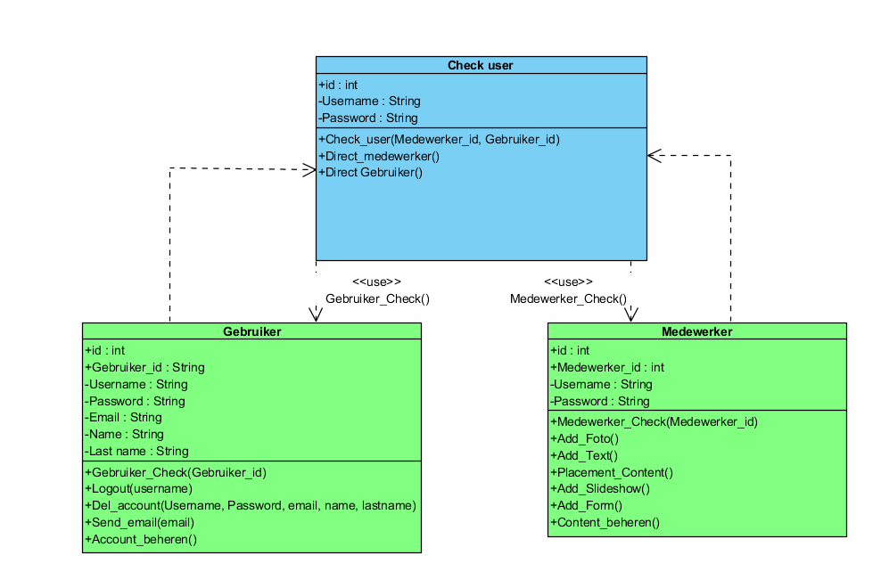

# 2 Entiteit Relatie Diagram (ERD)

